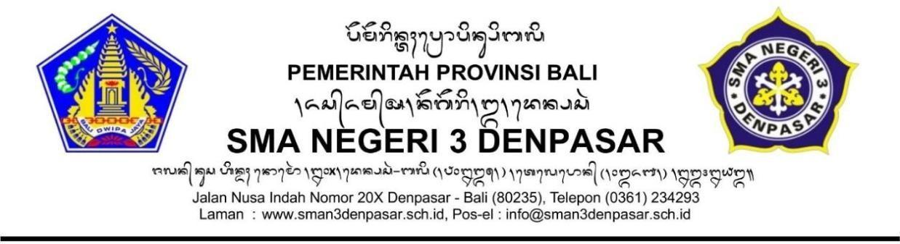

Bali, 15 Desember 2025
Nomor : B.10.429.1/2121/SMAN 3 DPS/DIKPORA
Sifat : Biasa
Lamp : -
Hal : Pemberitahuan

Yth. Kepala SMP/SMPs/MTs

Dengan hormat,

Dalam rangka memperingati Hari Ulang Tahun SMA Negeri 3 Denpasar yang ke-49, sekaligus untuk meningkatkan kemampuan berpikir logis, analitis, dan literasi sains siswa, kami bermaksud menyelenggarakan Trisma Science Olympiad (TSO) Se-Bali, yang mencakup tiga bidang lomba, yaitu (1) Matematika dan Informatika, (2) IPA (Biologi, Fisika, Kimia, dan Astronomi), serta (3) IPS (Ekonomi, Geografi, dan Kebumian). Kegiatan ini akan dilaksanakan pada 5 — 12 Januari 2026. Sehubungan dengan hal tersebut kami mengundang partisipasi siswa dan siswi dari sekolah yang Bapak/Ibu pimpin untuk mengikuti kegiatan tersebut.
Ketentuan syarat peserta lomba dan pendaftaran peserta dapat dilihat pada brosur yang dikirim bersama surat undangan ini. Atas perhatian dan partisipasi Bapak/Ibu, kami ucapkan terima kasih.

Tembusan:
- Kepala Dinas Pendidikan, Kepemudaan, dan Olahraga Provinsi Bali.
- Kepala Dinas Pendidikan, Kepemudaan, dan Olahraga Kabupaten/Kota.

